
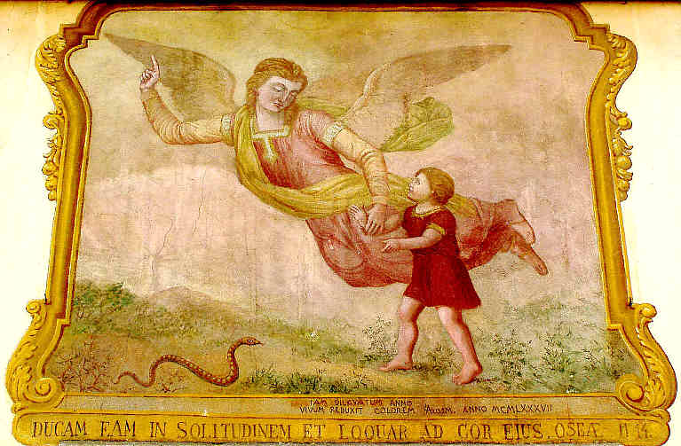
EDIZIONI ROSMINIANE – STRESA
Umberto Muratore
LA VOCAZIONE ROSMINIANA

In copertina: l’affresco posto sopra l’ingresso di quella che è la Casa Madre dell’Istituto dei Padri Rosminiani, oggi Centro di Spiritualità Rosminiana del Sacro Monte Calvario di Domodossola
Proprietà letteraria riservata
© Copyright 2009
Edizioni Rosminiane Sodalitas
Centro Internazionale di Studi Rosminiani
Corso Umberto I, 15 - 28838 Stresa (VB) - Italia
Tel. 0323.30091 - Fax 0323.31623
e-mail: edizioni.rosminiane@rosmini.it
... E fui dal Ciel fidato a quel sapiente [Rosmini] che sommo genio s’annientò nel Cristo onde sol Sua Virtù tutto innovasse ...
Clemente Maria Rebora
(Rosminiano), Curriculum vitae
1. Il carisma
Su un colle sopra Domodossola (Verbania) chiamato Sacro Monte Calvario, il beato Antonio Rosmini, già sacerdote trentunenne della diocesi di Trento, saliva il 20 febbraio del 1828, per rispondere ad una spinta interiore che premeva da tempo. L’imperativo che gli urgeva era, in sintesi, il seguente: “Pensa prima alla tua anima!”
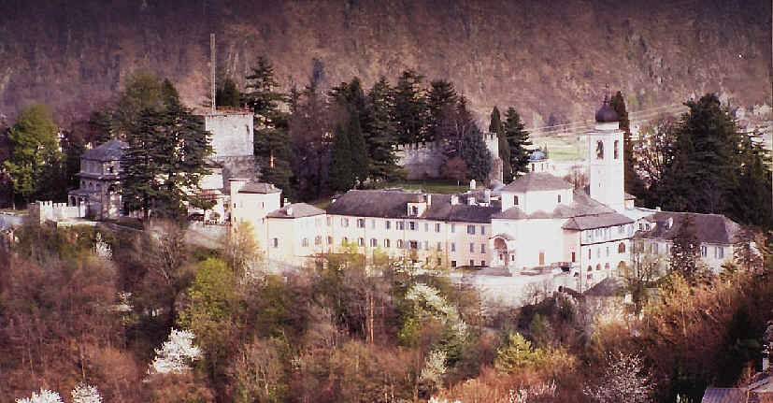
Domodossola: il Sacro Monte Calvario, dove Rosmini giunse il 20 febbraio 1828 rispondendo alla “vocazione” che lo chiamava a fondare la famiglia religiosa dell’Istituto della Carità. Oggi è la sede del noviziato rosminiano italiano, è Centro di Spiritualità e sede di una Riserva naturale speciale della Regione Piemonte.
Egli a quell’età si poteva considerare un uomo fortunato, sotto tutti i punti di vista. Nobile di nascita, primogenito maschio, erede unico di famiglia molto ricca, dalla brillante e acuta intelligenza, una promessa già assodata nella repubblica delle lettere e della filosofia, con un nugolo di amici illustri e potenti, sacerdote che univa insieme la liberalità la pietà e l’irreprensibilità dei costumi. Eppure qualcosa dentro gli diceva che doveva scavare ancora, se voleva afferrare il senso globale della vita, perché la “roccia” sulla quale poggiare l’intera esistenza stava più in profondità. Visto che abbiamo una sola vita, e che sarebbe stupido non cercare di viverla al meglio, voleva vederci chiaro, cogliere quella bellezza umana integra, di cui tutte le altre bellezze non sono che echi più o meno lontani.
Ad agire in lui era l’esigenza battesimale, una forza interiore di perfezione che porta l’anima ad approdare su rive impensabili, ove trovi una mente ed un cuore disposti a darle piena accoglienza e respiro. E cuore e mente erano in lui generosi, come un albero sano su terreno fecondo, che esprime nel rigoglio di rami-fiori-frutti la linfa premente al suo interno.
Rosmini in seguito dirà che la sua è stata una vocazione “ordinaria”. Niente di speciale, nessuna missione particolare. Solo il desiderio di mettere con ordine e chiarezza la propria volontà nella volontà di Dio per lui. Dio vuole che ogni uomo, immagine di Dio, cammini verso la perfezione o unione graduale con Lui, fonte di ogni bene umano; vuole che ciascun individuo acquisti il massimo della bellezza che è disposto a comunicargli.
Dunque andava a chiedere con fiducia a Dio, che ci conosce in modo più intimo di come noi conosciamo noi stessi, qual era la strada migliore fissata per lui nel governo sapiente del mondo e degli spiriti. Desiderava percorrere la vita non da solo, ma in compagnia dell’autore della vita. Che cosa di più semplice? Qualche amico gli scriveva, preoccupato: «Che cosa fai lassù, in una fredda celletta di un vecchio castello semidiroccato? Che cosa stai facendo dei doni, di cui la vita ti ha fornito? Sei impazzito?» Egli rispondeva, serafico: «Penso alla via migliore di spendere la vita, a porre il fondamento o piattaforma sulla quale costruire la mia intera futura esistenza. Il resto sarà di conseguenza. Capisco che tutto ciò può sembrare pazzia. Ma è una pazzia santa, la pazzia di Gesù Cristo».
Eppure c’era qualcosa di geniale nella sua vocazione, all’apparenza semplice e comune; qualcosa che caratterizzerà la vita di Rosmini in tutti i campi nei quali la impegnerà in seguito. Egli cioè possedeva il dono raro di portare alla luce la straordinarietà che si nasconde sotto un principio ordinario. Qui egli prende il principio evangelico che salvata l’anima è salvato il tutto della vita («a cosa serve avere il mondo intero se poi si perde l’anima?» Mt 16,26), e lo porta alle sue rigorose conseguenze pratiche, con una lucidità stringente che affascina, sorprende e intimorisce. Svecchia, ripulisce, ripresenta una verità logorata dall’uso, scava nelle sue profondità per coglierne il cuore, ne libera la fecondità innata e ne canta con la vita il valore e la ricchezza intrinseca, riaccendendo nelle anime il desiderio di viverla integralmente.
Rosmini avrebbe potuto coltivare da solo, a somiglianza degli eremiti, questa personale apertura incondizionata alla perfezione o santità di vita. Ma ciò che viene dall’amore di Dio è comunicativo di sua natura, perciò si trovarono subito compagni desiderosi di condividerla con lui. Nacque così nella Chiesa un nuovo Istituto religioso, che prese il nome di Societas a Charitate nuncupata (Società che prende il nome dalla Carità) o Istituto della Carità. Dove Carità va scritta in maiuscolo perché è l’equivalente di Dio-Amore, secondo l’espressione di Giovanni «Dio è Carità» (1Gv 4,8).
Egli con tale denominazione voleva ricordare che ad unire i compagni di questa nuova società doveva essere l’amore che viene da Dio, sia come spinta iniziale, sia come ausilio durante il cammino, sia come fine ultimo da raggiungere. Oggi gli appartenenti a questa Società sono detti comunemente “rosminiani”.
Nel giro di poco tempo si vennero a raccogliere intorno a Rosmini anche delle donne. Egli diede loro lo stesso fine della Società della Carità, e le chiamò Suore della Provvidenza. Oggi anch’esse sono dette “rosminiane”.
Ma perché unire “in società” persone che desiderano vivere in profondità il fine universale della santità? Non ci si può salvare da soli?
Si tratta, risponderebbe Rosmini, di un invito insito nello stesso Vangelo. Da soli si può fare qualcosa a lode di Dio ed a vantaggio del prossimo. Ma quando ci si mette insieme, le potenzialità di bene personale e sociale crescono in maniera esponenziale. La vita comune permette a ciascun socio di vivere la carità in modo più concreto e largo: il singolo può verificare se il suo amore per gli altri è utopico o reale, l’unione con altri permette di intraprendere opere che da solo non si sarebbe mai in grado di compiere. E l’amore, più è generoso, più spinge alla maggiore quantità e qualità di bene possibile. Ecco perché all’entrata in noviziato i rosminiani presenti cantano: «Quanto è bello e dà gioia che i fratelli vivano insieme!» (Sal 133,1). Ecco perché Gesù si circondò di “amici” che condividessero il suo piano di salvezza.
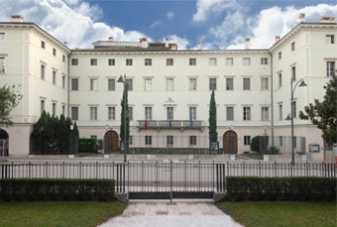
Rovereto (TN), “Palazzo Rosmini”: è l’antica casa di famiglia, dove Antonio Rosmini nacque. Attualmente è sede di un centro culturale, di un museo e di una preziosa biblioteca.
2. Note distintive del carisma
Da questi inizi si capisce che il “carisma” fatto brillare dallo Spirito Santo nel cuore di Rosmini non è altro, se non il venire a galla di una verità elementare, comune a tutti, latente in ogni battezzato: unire la mia libera volontà alla volontà di Dio, per realizzare il fine stabilito da Lui per me nel crearmi. Dio mi ha chiamato sin dal seno di mia madre. Mi ha dato un “nome” proprio, cioè una via di santità che è adatta a me solo. Io desidero rispondere a questo nome, realizzarlo nel vissuto, accumulare bellezza su bellezza lungo il viaggio dell’esistenza, per ritrovarmi poi in eterno con Lui, bellezza realizzata in compagnia di altre bellezze simili alla mia. Il rosminiano padre e poeta Clemente Rebora esprimeva questa semplice vocazione con la preghiera alla Trinità: «Dammi il nome che mi desti!». Realizzare l’augurio implicito nel nome datoci da Dio significa diventare santi. San Paolo lo ricorda a tutti i cristiani, quando scrive: «Questa è la volontà di Dio, la vostra santificazione» (1Ts 4,3).
Dalla elementarità del carisma si comprendono alcune sue caratteristiche.
La prima è l’universalità. Se la perfezione della propria anima o santità è un dovere per tutti, “rosminiano” può diventarlo ogni battezzato. Non ci sono limiti di età, professione, stato sociale, per rientrare in se stessi e dare una svolta radicale alla propria esistenza. Qualunque cristiano può, ad un certo punto, decidere di far compiere una conversione alla propria anima, dire a se stesso: «Basta con l’inseguire i beni del mondo, e volgiamoci alla coltivazione dei beni eterni, al cui fondo sta Dio-Amore». Né l’Istituto può dire a chi bussa: «Non sei fatto per noi, perché non hai studi, o non puoi diventare prete, o non sei italiano, o non servi alle opere che abbiamo in cantiere, ecc.». Questi sono particolari secondari. L’unica condizione essenziale di base per appartenere alla Società della Carità è il proposito sincero di percorrere, pur con la propria fragilità ma confidando nell’aiuto di Dio, la via della santità.
La seconda è la libertà di movimento. La Società della Carità nel suo insieme, ed i suoi membri in particolare, non si ritagliano in partenza alcuna fetta di apostolato, proprio per tenersi in condizione di poter abbracciare tutto ciò che lo Spirito suggerirà loro nel mutare dei tempi, dei luoghi e delle circostanze. Il suo carisma di base è la radice comune a tutti gli altri carismi particolari. Su quella radice lo Spirito è libero di far nascere tutti i germogli che vorrà. Il desiderio semplice della santità è come una sorgiva che nasce sulla cima di un monte: per quali pendii l’acqua scorrerà praticamente lo deciderà la volontà di Dio. All’inizio tutti i doni che il nuovo “socio” porterà vengono conservati come promesse aperte nelle mani del Signore. Il quale dirà poi soavemente dove, come e quando usarli. Sono beni consacrati al Signore, al quale si lascerà con fiducia la loro libera amministrazione. Si mette la propria libertà, il massimo dono concesso all’uomo, nella libertà di Dio, che vede più lontano di noi.
La terza caratteristica è la diversità di livello e di ampiezza della carità che può convivere nei membri di uno stesso Istituto. Da parte del carisma, nessun dono dello Spirito ha un limite orizzontale o verticale oltre il quale non si possa andare. L’ideale da guardare è l’irraggiungibile perfezione di Dio, diventare sempre più simili a Dio: come la spiga di grano che prende il dorato colore del sole nella misura in cui si espone alla sua luce ed al suo calore, come il ferro che rosseggia sempre più sotto l’azione del fuoco. Il ritmo invece della corsa verso questo ideale, e la vastità di respiro con cui viene vissuto, sono affidati alla generosità di donazione ed alle potenzialità più o meno ricche dei soggetti che vi si incamminano.
Unità dunque di carisma e molteplicità di vie per le quali esprimerlo nel vissuto. Quando una realtà qualsiasi, scrive Rosmini, sa congiungere in armonia l’unità nella diversità, allora ci troviamo di fronte alla “bellezza” autentica. Ed egli, nel fondare l’Istituto o Società della Carità fece attenzione affinché non mancasse a questo nuovo ordine religioso la peculiarità della bellezza.
3. I chiamati
Se il carisma da coltivare è quello universale della santità, latente nel battesimo, esso deve abbracciare nel desiderio di unione tutte le persone, perché tutte sono chiamate a diventare sante. La rosminiana Società della Carità deve, di conseguenza, offrire a tutti coloro, nei quali questo desiderio risorge e si fa cogente, la possibilità di coltivarlo insieme. Di sua natura deve quindi presentarsi come una scuola universale di santità che nasce dalla carità e va verso la carità, un laboratorio o crogiolo permanente e dinamico di amore divino, dove ci si aiuta a vicenda a diventare santi, a camminare sotto il segno della santità che Dio vuole per ciascuno degli “amici”. Un gruppo di sodales (compagni, amici stretti), la cui solidarietà prima è quella di percorrere lungo l’esistenza il sentiero del Vangelo.
Per venire incontro alla domanda universale di santità, Rosmini anzitutto fonda due ordini religiosi, uno maschile e l’altro femminile. Chiama il primo Istituto della Carità e il secondo Suore della Provvidenza, unificandoli sotto lo stesso ideale spirituale. Si può dire che la diversità della denominazione è solo dovuta ad un’esigenza di distinzione giuridica, perché i nomi sostanzialmente si equivalgono sotto l’aspetto spirituale. Che le suore partecipino alla stessa “Società” lo si capisce anche dal fatto che esse sono di diritto “figlie adottive” della Società della Carità, cioè legate dal vincolo più stretto possibile alla loro funzione ecclesiale di donna, se pur con esigenze comunitarie autonome rispetto a quelle degli uomini.
Per allargare poi tale possibilità ad ogni cristiano, fosse esso laico ecclesiastico o perfino religioso, crea delle fasce di affiliati. Per i religiosi di altri ordini e per chi vorrebbe unirsi ai religiosi rosminiani ma ne è momentaneamente ostacolato, istituì la figura del Figlio Adottivo. Infine per i laici e gli ecclesiastici egli istituì la figura dell’Ascritto.
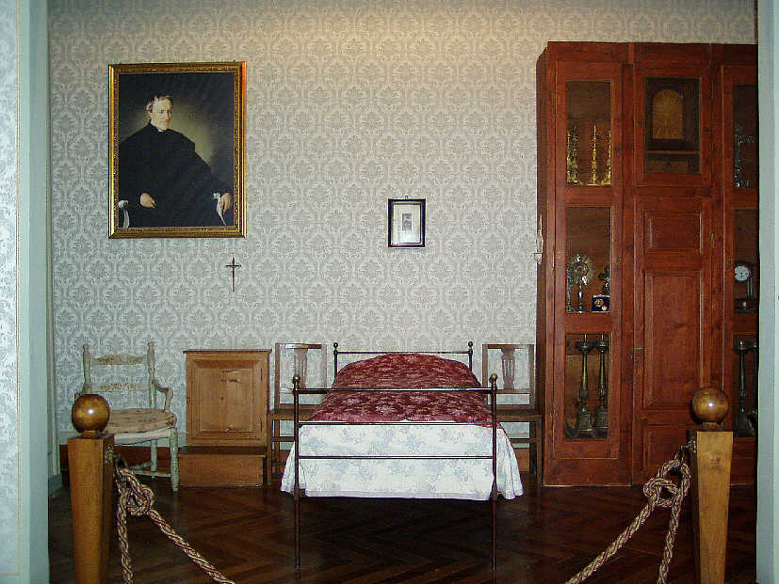
Stresa (VB): “Centro Internazionale di Studi Rosminiani”, conosciuto al tempo di Rosmini come “Palazzo Bolongaro”; qui egli trascorse l’ultimo periodo della sua vita, dalla fine del 1849 al 1° luglio 1855. Nella foto la camera dove Rosmini morì.
4. L’Ascritto
Ascritto, come abbiamo detto, può esserlo chiunque: uomo o donna, laico o ecclesiastico. Egli vive di norma fuori dalla comunità religiosa, ma desidera condividerne come può l’ideale, trasportandolo nelle mansioni in cui la Provvidenza lo ha messo. Il requisito essenziale per far parte di questa Società come Ascritto è la voglia sincera di perfezione evangelica, da vivere come gli è concesso in comunione di spirito con gli altri membri della Società. L’atto dell’ascrizione all’Istituto non cambia nulla alla superficie della sua vita. Rende però più cosciente in profondità il dovere di camminare verso la Patria celeste, ed offre la possibilità di aiutare gli altri e di farsi aiutare per diventare santi. È un modo di allargare e di mantenere acceso il fuoco battesimale, soprattutto tra i laici.
Perché questo aiuto spirituale scambievole diventi concreto, l'Istituto “ascrive” chi lo desidera ad una comunità religiosa più vicina, gli offre assistenza spirituale. Però non gli impone alcun obbligo supplementare di preghiere, penitenze, doveri speciali. Da qui il suo distinguersi dall’appartenenza ai normali terz’ordini religiosi, che di solito aggiungono alcuni impegni.
Compito dell’Ascritto è cercare di vivere spiritualmente al meglio, cioè in perfezione crescente, gli obblighi che la Provvidenza gli ha già fissato. Gli Ascritti vicini sul territorio si possono riunire e possono, in piena libertà, anche prendere iniziative come gruppo o come singoli. Possono anche unire le forze con i religiosi consacrati, nella misura che riterranno opportuna o conveniente.
Anche l’ecclesiastico, sacerdote o vescovo, abbiamo detto, può essere un Ascritto. Anch’egli ha già i suoi doveri. L’ascrizione, pure per lui, non è altro che un mettere in comunione le sue forze spirituali, perché aumenti il bene globale della Chiesa. Si tratta di vincoli interiori ed esteriori di amicizia cristiana, quell’amicizia che la fantasia della carità ci spinge a rendere sempre più fruttuosa per il Regno dei Cieli. Unirsi in questo modo significa avere qualcuno in più per cui pregare e sperare che altri preghino per noi, allargare la cerchia degli amici che si sostengono a vicenda col reciproco amore che viene da Dio, avere qualcuno in più da amare a dal quale sentirsi amato.
Gli Ascritti comunque hanno un regolamento, che li aiuti a coltivare lo spirito del loro vincolo alla Società della Carità, ne favorisca la comunione reciproca, li faccia partecipi alla vita ed alla dinamicità dell’Istituto nel suo insieme. Il tutto, in una santa libertà vicendevole.
L’Ascritto rosminiano, nello scorrere dei decenni, si è venuto caratterizzando per una forma di spiritualità, che ricorda molto da vicino quella testimoniata e insegnata dal fondatore Rosmini: pietà profonda e consapevole nella sua spontaneità, mente illuminata e aperta, comportamento etico austero ma pronto al dialogo ed alla comunione, lontananza da ogni forma di bigottismo e di superstizione, serenità e gaudio anche nei momenti della prova.
Tra gli Ascritti più noti del passato: il laico Alessandro Manzoni, l’ecclesiastico e a sua volta fondatore san Luigi Orione, il cardinale inglese Nicholas Patrick Wiseman, il cardinale e principe tedesco Gustav Adolf Hohenlohe-Schilling.
La domanda per diventare Ascritto va fatta al padre Provinciale e presentata tramite il padre o l’ascritto rosminiano che si conosce meglio. Le modalità dell’ascrizione, un atto semplice e privato senza alcun impegno giuridico o vincolante, vengono concordate di volta in volta col Provinciale.
5. I Figli Adottivi e il Sodalizio degli ascritti consacrati
Una fascia più vincolante degli Ascritti è quella dei Figli Adottivi. Si tratta di persone che condividono più da vicino lo spirito di consacrazione totale a Dio, quale è vissuto dai religiosi rosminiani.
La via dei Figli Adottivi è aperta anche a quei laici, che sentono una forte attrattiva per la vita consacrata, ma sono impossibilitati ad entrare nell’Istituto per via di qualche ostacolo da superare; ad esempio: un genitore da curare, dei figli da mantenere, un impegno sociale o economico da onorare, una seria malattia, ecc. A queste persone l’Istituto offre la possibilità di vivere quella parte di vita consacrata che al momento esse sono in grado di vivere, lasciando aperta la porta alla condivisione totale una volta che l’ostacolo verrà superato. Regoleranno il vincolo pratico di carità da condividere attraverso il voto di ubbidienza al padre Generale.
Da qualche anno, i padri rosminiani, per offrire la possibilità anche alle donne laiche ed ai coniugi di ambedue i sessi di condividere nella parte loro concessa la vita consacrata, ha istituito una seconda fascia, che va sotto il nome di Sodalizio degli ascritti consacrati dell’Istituto della Carità. Questo Sodalizio è una nuova realtà, che obbedisce allo spirito rosminiano di allargare la condivisione della Carità di Dio a “tutti” i battezzati, nelle forme che la stessa fantasia della carità suggerisce. Gli Ascritti Consacrati vivono lo spirito rosminiano con le modalità del Figlio Adottivo, fanno in forma privata voto di obbedienza al padre Generale e col suo aiuto ricercano la volontà di Dio nelle ordinarie circostanze della loro vita.
Una ulteriore figura di Figli Adottivi è costituita da persone che appartengono già come professi ad un altro ordine religioso. Questo genere di legame, un po’ atipico nella Chiesa, ha bisogno di qualche spiegazione.
In sostanza, per Rosmini ogni Istituto religioso non è che un dono particolare dello Spirito Santo alla Chiesa. Tutti questi doni nascono dalla stessa linfa o radice, che è la carità o Dio-Amore. Ora la Società della Carità non ha altri carismi se non quello implicito in tutti. La radice comune e implicita in ogni ordine religioso permette al rosminiano di farsi, secondo le mozioni dello Spirito, carmelitano coi Carmelitani, benedettino coi Benedettini, gesuita coi Gesuiti, francescano coi Francescani, ecc. Quindi è segno di coerenza desiderare di stringere legami anche forti con gli altri religiosi, in nome della Carità che già li unisce. È un “riconoscere”, cioè un rendere cosciente e visibile, il legame che li stringe insieme.
Però questa fascia di Figli Adottivi possiede già i vincoli del proprio ordine di appartenenza. Ebbene, risponde Rosmini, i rosminiani “accoglieranno queste persone come Figli, ma le onoreranno come Padri”. Qui egli vuol dire che questi religiosi si aiuteranno scambievolmente a vivere al meglio i reciproci doveri che già hanno nella propria congregazione, con lo spirito dell’ordine al quale appartengono. È sempre bello che i chiamati alla santità si edifichino a vicenda.
I vincoli tra religiosi di ordini diversi, inoltre, per Rosmini sono utili a neutralizzare la tentazione dello spirito di separazione, di frazionamento, del moltiplicarsi di piccole chiese chiuse in se stesse. Se la radice evangelica comune è la carità, e se come dice san Paolo «non sei tu che porti la radice, ma è la radice che porta te» (Rom 11,18), i religiosi sono tenuti a rendere visibile la carità attraverso l’apertura, il dialogo, la costruzione di ponti fra comunità diverse, la ricerca di una identità che non neghi la diversità, la coltivazione di una porzione di Chiesa che non mortifichi le relazioni con tutta la Chiesa.

Sacra di San Michele in Val di Susa, antica abbazia benedettina costruita nel X secolo ed affidata da RE Carlo Alberto a Rosmini nel 1838. Oggi è monumento simbolo della regione Piemonte ed è ancora affidata alla cura dei Padri Rosminiani
La domanda per divenire Figlio Adottivo va fatta al padre Generale, al quale spetta stabilire se ci sono le condizioni per accettarla.

6. I religiosi
Il gruppo più interno della Società della Carità è quello formato dai religiosi veri e propri: fratelli e sorelle rosminiane che professano con voto la povertà, la castità e l’obbedienza a tempo pieno. Fratelli e sorelle entrano nella Società della Carità col proposito di starci dentro tutta la vita, nella buona e nella cattiva sorte, e di dedicarsi insieme alla grande opera della gloria di Dio e della carità verso il prossimo, secondo le indicazioni che la volontà di Dio stabilirà per loro.
Rosmini li vede come un gruppo compatto, che si ama come si amavano i discepoli di Gesù, disposti ad aiutarsi reciprocamente sino a dare la vita l’uno per l’altro, tesi senza riserve verso il Dio-Amore che li spinge, li sostiene e li attira a Sé.
Che cosa oggi, in generale, può attrarre un cristiano a farsi religioso “rosminiano”?
Al fondo di ogni “chiamata”, come abbiamo detto, c’è il venire a galla, cioè allo stato di coscienza, dell’esigenza battesimale di divenire santi. La parola “santo” può spaventare. Però, se si riflette bene, “santo” non vuol dire altro che “perfezione” umana, vita nella sua pienezza, bellezza integrale. Divenire santo equivale a dire esercitare il proprio io per raggiungere al meglio quelle potenzialità che la grazia di Dio, radicandosi nella natura, è capace di sviluppare in me.
Rosmini, nel gennaio del 1816, sulla soglia dei diciannove anni, scriveva ad un amico sacerdote: «È vero, noi non siamo santi; ma a me dispiace quando alcuno mi fa questa obiezione, ed io con convinzione rispondo loro che Dio ci può fare santi, e che io spero in Gesù Cristo, e che tutti ne abbiamo il diritto, e tutti abbiamo aperta la strada ad uguale virtù, e gloria». Tenere aperta la via della santità, renderla visibile in sé e negli altri, oltre che un diritto è un dovere. Diceva al proposito Paolo VI: «Che nessuno, per colpa nostra, ignori ciò che deve sapere per orientare in senso diverso e migliore la propria vita».
Si tratta, in definitiva, di tenere viva la memoria della vocazione fondamentale sottesa ad ogni vita umana. Noi siamo fatti per Dio, Dio è l’ultimo termine di ogni creatura intelligente, l’esistenza è un cammino lungo il quale siamo chiamati a diventare sempre più simili a Lui che è la vita, l’intelligenza, la bontà in persona. Chi decide di dedicarsi a tempo pieno a questa vita di perfezione, non fa altro che rispondere con la serietà dovuta alla sua vocazione di uomo. In questo itinerario esistenziale, la vita religiosa è come l’autostrada rispetto alle vie ordinarie: permette di tenere centrato meglio il bersaglio, rende più spedito il cammino, elimina tanti semafori, incroci, curve. Infatti, a parità di condizioni, una vita di comunità che ha come unico fine quello di attendere alla santità, permette di convogliare tutte le energie disponibili verso l’obiettivo comune.
Siccome la Società della Carità si propone come fine globale la realizzazione della santità, senza condizioni preliminari che la leghino a qualche specie di santità o di missione, per entrare in essa è sufficiente sentire chiaro il desiderio di santità o perfezione. «Desiderare prima di tutto di diventare santi»: ecco la vocazione rosminiana nella sua sorgente. L’età, la professione sociale, il grado d’istruzione, la situazione economica non hanno alcun peso in questo tipo di chiamata.
Per scegliere la via della perfezione nella vita religiosa - spiegano d’accordo Tommaso d’Aquino, Ignazio di Loyola e Antonio Rosmini - non è necessaria alcuna chiamata speciale. Il richiamo, la “vocazione” è già rivolta a tutti nel Vangelo, sebbene sotto forma di consiglio. Gesù prima dice a tutti «Siate voi dunque perfetti, come è perfetto il Padre vostro celeste» (Mt 5,48): poi, al giovane che gli chiedeva cosa gli mancava “ancora” (e questo “ancora” indica la ricerca del meglio) per avere la vita eterna, rispose: «Se vuoi essere perfetto, va, vendi quello che hai, dallo ai poveri ed avrai un tesoro in cielo, poi vieni e seguimi» (Mt 19,21). Basta dunque sentire “voglia” (se vuoi) di un “meglio” (essere perfetto), per scegliere la vita consacrata.
Se poi la vita religiosa è quella rosminiana, tanto meno bisogna attendere una chiamata divina speciale. In essa infatti si tratta solo di realizzare “al meglio” una vocazione che è fondamentale per ogni uomo.
Ma che cosa oggi, in una cultura come la nostra, potrebbe far sorgere un desiderio del genere?
Una prima fascia di persone può avvertirlo come continuazione e perfezione dell’ideale cristiano coltivato per anni. È la vocazione al modo dello stesso Rosmini: si nasce in famiglia intrisa di valori etici e religiosi, si cresce condividendo la spiritualità familiare. Ad un certo punto l’esperienza cristiana, già condivisa, giunge ad un livello di generosità che “trasborda” l’ordinaria vita dei fedeli e chiede contenitori più larghi di santità, livelli più alti di donazione. Queste vocazioni sono come il virgulto buono, dal quale esce il fiore, che a sua volta regala il frutto. Anime, la cui sete spirituale aumenta nella misura in cui attingono alla grazia. Hanno sperimentato in sé stessi la promessa di Gesù: «L’acqua che io gli darò diventerà in lui sorgente di acqua che zampilla per la vita eterna» (Gv 4,14). Si verifica in loro ciò che dice il sapiente: «Il sentiero dei giusti è come la luce che spunta, avanza, cresce, finché è giorno fatto» (Pr 4,18).
Un’altra fascia, più consistente oggi, è formata da persone nelle quali il desiderio della consacrazione riemerge di tanto in tanto nella loro esistenza come possibilità remota, ma non ci si è mai decisi ad attuarla. È come vivere una realtà che viene a galla tra i flutti della vita, una nostalgia permanente che si affaccia e poi si ritira, mentre il tempo avanza inesorabile e l’autunno dell’esistenza si avvicina. Qui può scattare la decisione: basta attendere e ondeggiare, bisogna decidersi e “scegliere”! Basta continuare a dire “domani”, stavolta dirò “oggi”!
Infine oggi è frequente la vocazione come virata improvvisa, al modo di san Paolo, sant’Agostino, Pascal. Può esserci un momento dell’esistenza, nel quale si rivela allo spirito la “vanità” della vita che si è condotta sinora, il “vuoto” dei valori sui quali la si sta spendendo, l’inconsistenza delle cose fortemente volute e che mi hanno puntualmente deluso, lasciandomi con un pugno di mosche. In questi casi, l’anima ha due versanti da scegliere: o la rassegnazione che si può tingere anche di qualunquismo disperazione e cinismo, o la volontà di reagire con la seria prospettiva di un’alba nuova, all’insegna di una svolta radicale. Quest’ultima è una reazione ardita, fiera, la voglia evangelica di “ritornare come bambini”, per vivere una vita dagli orizzonti velati, ancora inesplorati. Una vita che si può compiere solo chiedendo umilmente a Gesù, come san Paolo: «Chi sei, o Signore? Che vuoi che io faccia?» (At 22,8-10). Quando si sente sorgere in sé tale disposizione, si è maturi per provare il noviziato rosminiano.
Queste ultime anime, però, devono anche tenere a mente che non si tratterà di una passeggiata. I valori religiosi costano perché valgono molto, mostrano vette immacolate ma lontane, che per conquistarle chiedono lacrime e sangue. Senza l’aiuto di Dio, e l’umile disposizione a lasciarsi ammaestrare da Lui, unico Maestro in questo genere di valori, sarebbe impensabile anche fare i primi passi. Gesù diceva di san Paolo, dopo averlo scelto come “strumento eletto” della sua Chiesa: «Io gli mostrerò quanto dovrà soffrire per il mio nome» (At 9,16). Ne sanno qualcosa convertiti come sant’Agostino, san Francesco d’Assisi, Clemente Rebora: persone che, sull’esempio di Gesù nel compiere la volontà del Padre per lui, «impararono il valore dell’obbedienza da quello che ebbero a soffrire» (Eb 5,8). Ma è la legge dell’amore, il quale, spiega Rosmini, «non è vero amore se non sa di sangue».
Chi desidera intraprendere la vita religiosa nell’Istituto rosminiano, come prima cosa deve cercare un contatto con qualche padre o suora rosminiana, che lo indirizzeranno ai rispettivi padri o madri Provinciali.
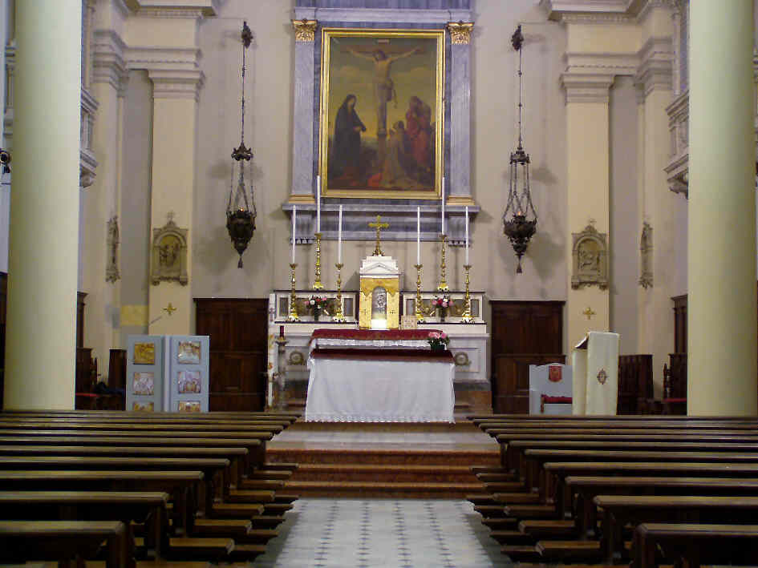
Stresa, Colle Rosmini: interno del Santuario del SS: Crocifisso dove è conservata la tomba del Beato Rosmini e di Padre Clemente Maria Rebora
7. La formazione
L’entrata ufficiale dell’aspirante religioso nell’Istituto si ha con il Noviziato delle suore o dei padri. Il primo luogo adibito a noviziato dalla Società della Carità è stato il Sacro Monte Calvario di Domodossola, dove Rosmini si era ritirato per interrogarsi sul problema della santità. I rosminiani italiani continuano a mantenerlo là. Le rosminiane italiane lo hanno avuto per decenni a Borgomanero (Novara), da qualche anno lo tengono a Stresa (Verbania), dove si conserva la tomba di Rosmini.
Sulla porta di entrata del Calvario, ad accogliere il novizio c’è un affresco. In esso si notano tre figure: un angelo, un bambino e un serpente.
L’angelo occupa gran parte della scena: è giovanile, con le larghe ali spiegate in volo verso l’alto, coi piedi sollevati, indice di purezza e di distacco dalla terra. Il volto, sorridente, è rivolto verso il bambino. Con l’indice della mano destra alzata indica il cielo, mentre con la mano sinistra prende il braccio destro del bambino. Il bambino è piccolo, coi piedi nudi in cammino sulla terra, il braccio destro in mano all’angelo, lo sguardo rivolto fiducioso verso il punto indicato dal celeste amico. Il serpente infine è in movimento sulla terra, a poca distanza dalla gamba nuda del bambino, in posizione di attacco. Sotto, fuori dal quadro, un versetto biblico attribuito all’angelo, scritto in latino, che tradotto dice: «La condurrò in solitudine e parlerò al suo cuore» (Os 2,16).
L’affresco può essere preso come simbolo generale di ciò che succederà a chi varcherà la soglia di qualunque noviziato, sia esso fratello o sorella.
Dietro quella soglia c’è anzitutto solitudine, cioè silenzio e lontananza dal mondo: non quella morta dei cimiteri, ma la solitudine del deserto che zittisce le voci esterne per lasciar udire meglio il richiamo dell'eterno. È come un battesimo spirituale: ci si spoglia dell’abito vecchio (le abitudini del passato) per entrare senza coperture nell’acqua della grazia, con la speranza di uscirne un domani rivestiti del nuovo abito bianco dell’innocenza riconquistata. Si volgono le spalle al mondo che ci ha tenuti lontani da Dio unico bene eterno, per rivolgere gli occhi al nuovo Sole-Gesù, nella fiducia di poter vedere sempre meglio il Suo volto.
All’inizio questa solitudine potrebbe creare disagio, malessere, senso di svuotamento, perché si sa quello che si lascia, ma non si conosce ancora ciò che si troverà. E poi, il nostro orecchio può non essere ancora abituato a udire le voci dello Spirito. Inoltre, più è alta l’età, più le vecchie abitudini pungono come chiodi, chiedendo a gran voce di essere riammesse. Voci suadenti di sirene che si lamentano e ti supplicano: «Non lasciarci! Cosa farai senza di noi?» Ci vuole tanto coraggio e tanta pazienza per spegnere, nei primi tempi, il mormorio continuo delle loro lamentele. Esse si erano attaccate a noi come una seconda natura: ogni volta che vengono strappate sembra si portino via un brandello della nostra pelle.
Chi va verso la solitudine è un bambino, cioè un’anima piccola nata da poco, un virgulto nuovo che ha tutta la bellezza e insieme la fragilità dei piccoli. Proteggere questa creatura che si affaccia sotto un cielo nuovo, alimentarla, darle spazio per crescere, chiede uno sforzo da non sottovalutare. Chi ha una certa età, chi ha studi, chi ha esercitato una professione, potrebbe illudersi di avere mezzi più che a sufficienza per alimentare e far crescere il bambino nuovo. Ma non è del cibo raccolto in passato che questo virgulto si nutre. Nella nuova vita spirituale il vissuto accumulato prima conta poco, è come una coperta logora che non scalda più. Rebora, nel descrivere l’esperienza della propria conversione, dice di sé: «La Parola (cioè Cristo, il Verbo) zittì chiacchiere mie!». Dove per “chiacchiere” intende la mentalità che sosteneva la sua vita passata. E Agostino, subito dopo la conversione, scoprì che rispetto al Cristo la sua professione passata di retore era quella di un “mercante di chiacchiere”.
Ora conta prima di tutto che il mio io incontri l’io di Cristo, unica fonte di alimentazione della nuova vita. Da Lui saprò come Egli desidera che io lo ami concretamente in Sé e tra i fratelli. “Dopo” che la frequentazione col Cristo mi renderà familiare il suo linguaggio, allora anche il mio passato sarà recuperato. Ma per il momento devo “sospenderlo”, in attesa che Egli mi dica come reimpostarlo. In me è nato un vino fresco che è la chiamata; io non posso presumere di metterlo in otri vecchi, col pericolo che siano troppo fragili e logori per contenere la sua dinamicità. Ed i contenitori nuovi me li darà, se avrò pazienza, il Cristo che incontrerò e mi parlerà.
Il “bambino” non ha neppure un programma definito per il suo futuro. Sbaglia chi entra nel noviziato rosminiano con una futura visione individuale già tracciata. Bisogna invece aprirsi allo Spirito, interrogarlo, farsi ammaestrare da esso. Come san Paolo, agli inizi della conversione: «Che cosa devo fare, Signore?» (At 22,10). Come abbiamo visto, nel carisma rosminiano non c’è chiusa alcuna porta per il futuro. Il bambino che io sono come novizio potrà un giorno diventare qualunque cosa. Ma è essenziale che a scegliere chi sarò non sia più io, bensì quel Dio al quale ora mi arrendo e vado a chiedere con fiducia quale dovrà essere il miglior uso della mia libertà. Mettere delle riserve subito, condizionare la mia consacrazione alle scelte escogitate dalla grettezza del mio cuore e della mia testa, significherebbe porre dei limiti alla libertà dello Spirito, collocare la mia volontà avanti alla Sua.
Ma il bambino, già da subito, non varca la soglia del noviziato da solo. Ad accompagnarlo lì, ad entrare insieme a lui, c’è il suo angelo, l’amico interiore che fa da ponte tra lui e Dio e gli promette aiuto. L'angelo sarà il suo primo “formatore” invisibile: gli parlerà dei progetti di Dio su di lui, gli sussurrerà giorno dopo giorno le vie della salvezza, gli trasmetterà i messaggi che vengono dall’alto, gli segnalerà i tranelli, gli farà vedere le vette da scalare lungo i pendii della santa montagna.
L’angelo parlerà al “cuore” del novizio, vale a dire alla sua coscienza, alla sua intelligenza, alla sua volontà. Il “cuore” indica le profondità interiori, dove solo si possono cogliere le voci dello Spirito, che non è catturabile dai sensi esterni. Se il novizio imparerà a riconoscere la voce del suo angelo buono, il tempo del noviziato sarà ricordato come il tempo più dolce della sua vita, il tempo della primavera della fanciullezza e dei primi amori, il tempo dei dialoghi che sfociano in propositi ardenti di santità.
Assieme all’angelo buono, a varcare la soglia col bambino ci sarà un’altra creatura inquietante, l’angelo cattivo, il serpente, l’antico tentatore. Egli striscia sulla terra perché sa di terra, cioè porterà con sé il bagaglio delle voci che salgono dal mondo contingente, dalla natura terrena dell’uomo, il quale a sua volta è un impasto di “cenere” in cui Dio ha infuso il suo Spirito. Satana non parlerà dunque al novizio di cose nuove, né di cose alte, ma lo insidierà dal basso, cioè tentando di iniettare l’amore che sale dalla terra, l’amore dei vizi e delle passioni.
Chi entra nel noviziato deve tenere a mente che il tentatore è sempre là, in agguato, vicino a lui. Questa creatura farà salire al suo cuore libero suggestioni che vanno verso il mondo dal quale si è staccato, lo riporterà ai suoi vecchi amori, tenterà di introdursi con pensieri vili sotto il nuovo cielo puro che si va delineando. A causa del serpente, vecchi semi - di cui si era tagliata la pianta ma non si erano estirpate le radici - torneranno a germogliare, i vizi capitali tenteranno di riaffacciarsi con insistenza, bisognerà vigilare per non essere colti dal veleno mortale dei loro morsi. Sarà fortunato quel novizio che avrà accanto, in questi primi passi, formatori capaci di segnalargli, all’occasione, la distinzione tra le voci che vengono dall’angelo e quelle che vengono dal serpente.
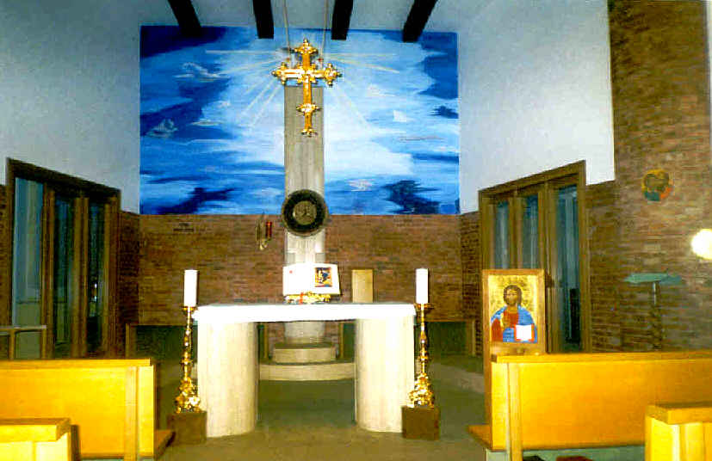
Roma, S. Giovanni a Porta Latina: “Collegio Missionario A. Rosmini”, è una delle due case internazionali di formazione teologica (l’altra è in Kenya a Ngong - Nairobi). Qui viene completata la formazione religiosa e teologica. È anche la sede della Curia Generalizia dell’Istituto della Carità. Nella foto la cappella.
8. La Carità di Dio
Istituto della Carità, Suore della Provvidenza: congregazione maschile e congregazione femminile. Il rosminiano vive le realtà evocate dai due nomi come i due pilastri, le due gambe, le due ali a cui appoggiarsi nel volo verso l’eterno. Egli è “vivo”, e dà senso alla vita del suo Istituto, nella misura in cui sa testimoniare nel vissuto la Carità e la Provvidenza di Dio.
La Carità è la ragione principe della vita comune che i religiosi e gli affiliati, uomini e donne, si propongono di alimentare. Dio mette in loro il desiderio di vivere l’amore che viene da Lui, la volontà o amore di Dio li raccoglie dai quattro angoli della terra e dice loro: «Voi che siete nati dal mio amore, camminate nel mio amore e verso il mio amore, siate un albero la cui bontà venga riconosciuta dai suoi frutti di amore».
Gesù chiama questo un comandamento “nuovo”; e la “novità” sta nel fatto che l’amore al quale attingere ora non è più quello antico che viene dall’uomo, ma l’amore fresco che ci ha rivelato e regalato Gesù («amatevi come io vi ho amati» Gv 15,12), un amore salvifico che viene dal Padre.
Ne segue che il rosminiano testimonia questo amore cominciando dal più prossimo, cioè dal proprio confratello, la propria consorella, il figlio adottivo, l’ascritto. Li deve amare, in radice, non perché sono simpatici, oppure accrescono il senso di appartenenza, o sono intelligenti, ecc., ma semplicemente perché Dio glieli ha messi vicini come persone da amare. Li ama quindi con l’amore di Dio: così come sono, disinteressatamente, senza condizioni, senza esigere un ritorno. Ama soprattutto il loro bene spirituale, la loro anima, il seme che c’è in loro di eternità.
Egli, riguardo ai compagni della propria Società, deve essere sempre pronto a dire al Signore: «Se tu dici che queste persone sono da amare, io non faccio distinzioni o riserve, non le giudico, le avvolgo nel manto della mia volontà così come lo sono nel manto della tua volontà». E proprio perché essi sono amati da Dio, il rosminiano, scrive Rosmini, considera ciascuno di loro superiore spiritualmente a se stesso.
La carità inoltre è un seme in continua espansione, orizzontale e verticale. Il rosminiano si mantiene nella carità che viene da Dio se apre il suo cuore a “tutta” la carità e, nella misura in cui è capace, la fa crescere in sé e negli altri. Formare il cuore ad aprirsi a tutta la carità, tentare di realizzarla al meglio, è una scuola permanente, che non ha limiti perché si identifica con la perfezione irraggiungibile di Dio. Si può solo “progredire” verso l’amore, mai ci si può illudere di conquistarne la vetta. C’è dunque un’esigenza di camminare sempre, un genere di quotidiano “alpinismo interiore” (l’espressione è del rosminiano Clemente Rebora) che impegna tutta l’esistenza a divenire sempre più perfetti. C’è una santa montagna da scalare che non concede riposo, dal primo giorno del noviziato alla morte. La vita interiore del rosminiano deve essere dinamica, mai “sazia” di amore divino e dei frutti che da quest’amore sgorgano. Bisogna imparare a camminare, direbbe Rosmini, “amando e pensando in grande”.
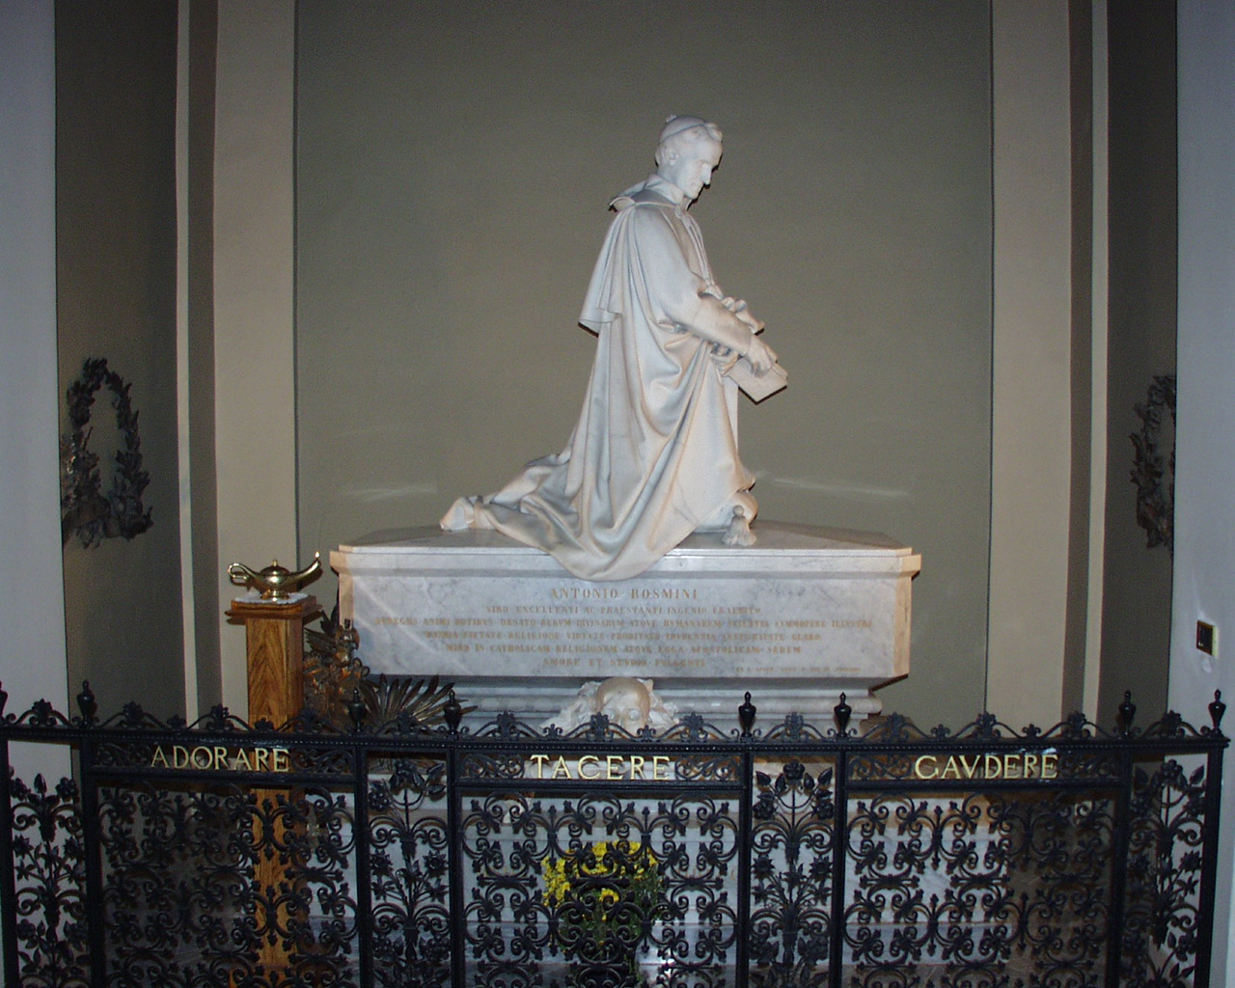
Stresa (VB), Collegio A. Rosmini – Santuario del SS. Crocifisso: il monumento funebre posto sopra la tomba del Beato Antonio Rosmini, opera dello scultore Vincenzo Vela.

9. La Provvidenza di Dio
Rosmini forse in un primo tempo chiamò il ramo femminile Suore della Provvidenza perché il confratello che le aveva raccolte aveva dato loro questo nome. Ma c’erano altri motivi. Tra questi, il “fatto” che egli se le trovò in mano senza averle cercate, quasi predisposte dalla Provvidenza di Dio, che ci precede sempre e vede prima di noi il nostro bene.
Ma forse la ragione principale è che Dio-Carità e Dio-Provvidenza sono due espressioni della medesima realtà, due nomi dell’unico volto di Dio. Che cosa è, infatti, il provvedere di Dio al governo del mondo, se non la visibilità del suo amore per il mondo?
Mentre la Carità per il rosminiano è il fuoco che scalda il cuore, la Provvidenza è la luce che illumina la ragione e le fornisce uno “spirito d’intelligenza”. Fuoco di carità, luce di verità: con queste due ali l’anima può compiere un lungo volo verso il monte della santità, senza il pericolo di smarrirsi o perdersi d’animo.
La Provvidenza è la volontà di Dio che si rivela quotidianamente, dicendoci volta per volta che cosa Dio desidera da noi. Noi ne raccogliamo i messaggi imparando a leggere il senso degli eventi. L’Istituto della Carità deve seguirla sia per quanto riguarda l’ordine nel suo insieme, sia per quanto riguarda i singoli religiosi. A leggere correttamente questi segnali servono uomini dal cuore puro, perché solo quando l'occhio dell’anima è pulito sa riconoscere la volontà di Dio. Da qui l'augurio che vi siano sempre tra i rosminiani delle anime sante, perché l’istinto dello Spirito Santo che è in loro ci permette di “riconoscere” tra gli eventi il dito di Dio, garantendoci da sbandate e illusioni mondane.
L’affidarsi alla Provvidenza permette all’Istituto di esercitare la carità secondo i mutevoli bisogni dei tempi e dei luoghi. Ospedali, scuole, missioni, poveri, catechismo, esso può aprire qualsiasi opera, purché sia la volontà di Dio a chiederla. Anche là ove non ci fosse bisogno di alcun servizio, egli vive il suo carisma con la semplice vita contemplativa, che è la vita permanente di fondo di ogni rosminiano.
Tra i segni, sui quali l’Istituto deve fermarsi per leggere bene il volere divino, i principali sono: che vi sia una reale richiesta, che ci siano nell’Istituto religiosi adatti a svolgere l’opera dignitosamente, che la nuova missione non vada a scapito di precedenti impegni presi in altre opere ancora vive. Quando poi le richieste dovessero essere contemporanee, allora, a parità di condizioni, bisognerà seguire l’ordine insito nella carità: si prende quell’opera che promette maggiori frutti e che appartiene al grado più alto di carità, si dà la precedenza alla domanda di chi rappresenta in modo più alto l’autorità della Chiesa.
Il singolo religioso ha nell’obbedienza il segno più chiaro della volontà di Dio per lui. In se stesso, come forma mentis o modo di pensare, egli si arrende alla volontà di Dio circa tutto ciò che potrà capitargli nella vita: vivere in ricchezza o povertà, in umiltà o gloria, in sanità o malattia, nella tranquillità della preghiera o nella tempesta dell’azione. È un modo bellissimo di vivere l’esistenza lasciando le redini al Signore, “riposando” in Lui, “abbandonandosi” con piena fiducia alla sua volontà salvifica.
Questa interiore disposizione di fondo deve però unirsi ad una grande fantasia di carità, che lo tiene sveglio e vigile per cogliere i cenni di Dio nei suoi riguardi, per interpretarne i segni secondo i luoghi le persone e le circostanze, soprattutto per prepararsi alle missioni che Dio vorrà affidargli e aiutare i superiori a capire che cosa Dio voglia da lui.
Quando e dove l’Istituto gli affida in nome di Dio una missione, egli usa in quest’opera lo “spirito d’intelligenza”, sfoderando tutta la fantasia intelligente della carità per far produrre al meglio le potenzialità insite nella missione. Ma è anche pronto a lasciarla al cenno di Dio. Lo spirito d’intelligenza, che è insieme luce di ragione e di fede, gli permette di non rimanere inerte, di essere sveglio, di collaborare alla costruzione del Regno impegnando tutti i doni di cui la Provvidenza lo ha già provvisto.
Per quanto riguarda il suo Istituto, egli lo ama, ma sempre in ordine alla volontà di Dio. Sarebbe pronto anche ad assistere alla sua morte, e con contentezza, se i segni della volontà di Dio andassero verso quella direzione.
L’Istituto poi è amato in ordine alla Chiesa intera, l’unica società alla quale Dio assicura protezione imperitura, permettendole di auto-rigenerarsi in continuazione. L’esigenza di fedeltà alla Chiesa viene tenuta viva da alcuni padri che emettono un quarto voto, detto “voto di presbitero”: chi lo fa si impegna ad andare senza condizioni ovunque il Papa volesse inviarlo, sempre in ordine alla carità che viene da Dio.
10. Una proposta di santità integra e coerente
Il pregio più grande della spiritualità rosminiana, che è la resa totale alla volontà di Dio per conseguire il genere di santità da Lui desiderata a ciascuna anima, costituisce oggi, per il chiamato, lo scoglio più duro da superare. È comprensibile. Scommettere unicamente sulla Sua parola, non lascia allo spirito umano alcuna via di fuga, alcuna rete di protezione, alcun porto in cui fermarsi a dormire. Si vive la vita in mare aperto, e la propria libertà rimane sempre vela spiegata a cogliere il vento imprevedibile dello Spirito Santo, la libertà integra dei figli di Dio.
D’altra parte, un uomo come Rosmini, che aveva ricevuto dalla Provvidenza una pioggia di doni umani e cristiani, non avrebbe avuto ragione di farsi religioso, se non avesse intravisto nel nucleo evangelico un bene superiore, un tesoro per il quale valeva la pena “dare in pegno” tutti quei beni che già possedeva. Ciò che vale costa, ed egli si decise a percorrere questa via, perché vide in essa una logica di santità che non si accontenta dei voli bassi, ma desidera conquistarne le vette.
Questa donazione totale Rosmini la chiama, con sant’Ignazio di Loyola, “santa indifferenza”. Indifferenza, perché la volontà non fa alcuna differenza circa i luoghi, le persone e lo stato di vita che Dio le indicherà: basta che siano assegnati da Lui, ed ella accetta tutto a scatola chiusa. Santa, perché qui si scommette non sulla chiacchiera di un uomo, ma sulla parola di Dio, il quale solo è santo e non può sbagliare o imbrogliarmi.
Scriveva, al proposito, il teologo Urs Von Balthasar: «L’unico atto col quale un uomo può corrispondere al Dio che si rivela è quello della disponibilità illimitata. Esso è l’unità di fede, speranza e amore. Ed è pure il “sì” che Dio esige, quando vuole servirsi di un credente secondo i suoi piani divini. Solo questo “sì” di illimitata disponibilità è l’argilla con la quale Dio può dar forma» (La vocazione, Rogate, p. 30).
Quando il postulante incontra per la prima volta il concetto di indifferenza, teme di vedere inchiodati i suoi desideri, pur legittimi. Reagisce con domande che nascondono un fremito di inquietudine: «Ma potrò poi diventare sacerdote, studiare, andare in missione, aiutare i poveri e i malati, ecc.?» Ciascuno esprime ciò che al momento gli detta il desiderio.
Che cosa si può rispondere a costoro? «Certo, potrai diventare tutto quello che la tua anima desidera, perché il cammino di perfezione tra i rosminiani non esclude nulla e può abbracciare tutto. 1 rosminiani stessi sono obbligati a tenere conto dei tuoi desideri e delle tue tendenze, perché anche questi doni sono segno della volontà di Dio per te, e tu farai bene a rivelarli ed a coltivarli. Ma prima dobbiamo assicurarci che sono vie di Dio e non semplici visioni individuali, le quali mortificherebbero in te la libertà di agire dello Spirito. Dunque, fidati di Dio, deponi nelle Sue mani i tuoi progetti e riposa in Lui, perché Egli condurrà ad effetto tutto ciò che viene da Lui. Del resto, fare quelle cose per obbedienza, e non soltanto perché le vuoi tu, saranno un domani garanzia e sigillo della loro sincerità e del fatto che venivano da Dio e non da te solo».
Bisogna avere l’occhio molto acuto per comprendere che questo è il fondamento di ogni santità integra, come bisogna avere il cuore molto grande per giungere a penetrare sino a questa roccia sulla quale si erge ogni spiritualità solida. Ci vorrà tempo. Per questo Rosmini, ripetendo sant’Ignazio di Loyola, dice che per entrare nella vita religiosa all’inizio non è indispensabile “desiderare” la santa indifferenza: può bastare, nei primi tempi, avere almeno “il desiderio di desiderarla”.
All’inizio dunque la vita religiosa è un’aspirazione lontana di realtà e di valori puri, che attraggono ma danno anche un certo timore per la loro spietata coerenza. Si vede l’ideale, ma in modo sfumato, e non si conoscono le vie che portano ad esso. La strada la si conoscerà percorrendola, e il cuore si affezionerà man mano che la conoscerà. Solo un anziano religioso, che l’ha percorsa con costanza e sincerità, può cantarci le bellezze ed i profumi spirituali nascosti in questo tesoro. Dio, per vie impensabili, guiderà il religioso disposto a dialogare con Lui verso queste bellezze, gli rivelerà gradualmente la fragranza dei profumi che si sprigionano dal suo olocausto, il senso pieno della sua offerta.
Si può giungere ad un’età, nella quale il religioso piange di commozione al pensiero di quanto Dio gli ha voluto bene. Egli ora guarda con rossore alle numerose infedeltà da lui commesse nei tempi in cui il suo cuore non era ancora maturo per capire. A paragone della bellezza della santità di Dio, che ora conosce meglio, si sente quasi un “verme”. Si meraviglia che Dio gli possa volere ancora bene e lo prega con santo timore di non lasciarlo solo, perché ormai ha capito che lontano da Lui non gli resterebbero se non disperazione o cupa rassegnazione.
Quando si giunge a tali altezze, allora il cuore del religioso anziano scoppia di gioia all’annuncio che entra in comunità un nuovo chiamato: gioia per il bene che questo “novizio” riceverà e distribuirà, gioia per un’altra anima che ha scelto la vita migliore riservata alle creature intelligenti pellegrine verso la patria celeste.
C’è una pagina delle Costituzioni scritte da Rosmini per i suoi religiosi, che non si può leggere senza un fremito di santa commozione. Essa ci presenta la figura della Provvidenza di Dio come un Padre buono, il quale percorre quotidianamente il mondo, facendo cadere su di esso tanti semi o potenzialità di bene per l’umanità intera. Il rosminiano, lasciandosi guidare dal Padre, ripercorre sulla terra le orme di Dio e si imbatte quotidianamente in questi semi. Suo compito è imparare a individuarli, riconoscerli, raccoglierli, coltivarli, cioè aiutarli a trasformarsi da promesse in fiori e frutti di bene. Operando in questo modo, egli diventerà il collaboratore della creazione di Dio. Aiutandoli poi a fruttare, diventerà “benefattore” dell’umanità e passerà tra la gente come “l’uomo della benedizione”, cioè l’uomo che incoraggia, moltiplica, rafforza i segni di vita in tutte le direzioni e verso tutte le altezze di cui sono capaci.
In questa metafora c’è tutta l’essenza del vissuto rosminiano. Egli si fa religioso perché desidera portare a compimento, in forma integrale, quella bellezza e quella bontà dinamica che Dio ha immesso in lui, fratello tra fratelli, come inizio-promessa che chiede il suo contributo per divenire albero ricco di rami, foglie, fiori, frutti di vita temporale e di vita eterna. Mentre porta a maturazione il seme della santità che preme in lui come augurio, fa da spalla a tutti i semi santi che incontra nei compagni di viaggio verso la santità. Così da poter rispondere un giorno, quando sarà chiamato a rendere conto del dono della vita: «Mi hai dato tanti talenti, te li restituisco moltiplicati»; e da sentirsi rispondere: «Bravo, servo buono e fedele, prendi parte alla gioia del tuo padrone», vale a dire: «entra nel mio Regno ed occupa il seggio che ho preparato per te sin dalla fondazione del mondo» (Mt 25,22-23).
Se tutto si svolgerà come da programma, i “salvati” dalla carità di Dio brilleranno, nella Patria, come bellezze integrali, ogni persona bellezza peculiare accanto a tante altre bellezze peculiari. Il sole di Dio li illuminerà senza più alcuna oscurità di notti, nebbie, o temporali. Le intelligenze e le volontà, alimentate da questa visione perenne, scaveranno in continuazione negli abissi della potenza sapienza e bontà di Dio. E dalla folla dei redenti che si sono appropriati del loro nome eterno si leverà, spontanea, una lode crescente, lode a Dio che non è altro se non l’applauso delle intelligenze inferiori all’unica infinita Intelligenza-Potenza-Bontà.

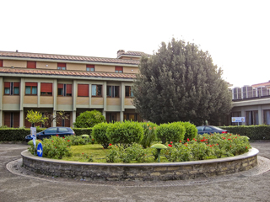

Roma, Suore Della Provvidenza.
Casa Generalizia e Scuola Parificata
“A. Rosmini”

Indice
1. Il carisma p. 3
2. Note distintive del carisma p. 6
3. I chiamati p. 8
4. L’Ascritto p. 10
5. Il Figlio Adottivo p. 11
6. I religiosi p. 14
7. La formazione p. 18
8. La Carità di Dio p. 22
9. La Provvidenza di Dio p. 24
10. Una proposta di santità integra e coerente p. 26

Alcuni consigli pratici
Chi sentisse in sé la vocazione rosminiana, come deve praticamente muoversi?
Una prima generale conoscenza può reperirla dai tre siti intenet.
Per i Padri Rosminiani: www.rosmini.it
www.smcalvario.it
Per le Suore Rosminiane: www.rosminiane.org
Per avere poi un contatto personale:
Per i Padri Rosminiani:
Don Pierluigi Giroli: Basilica di S. Giovanni a Porta Latina
Via di Porta Latina, 17
00179 Roma
tel. 06/77400032
e-mail: pierluigi_giroli@hotmail.com
Casa di formazione e Noviziato:
Padri Rosminiani
Sacro Monte Calvario
28845 - DOMODOSSOLA (VB)
tel. 0324 24 20 10
e-mail: noviziato.rosminiano@rosmini.it
Per le suore Rosminiane:
Suore della Provvidenza Rosminiane
Superiora Generale
Via Aurelia, 773
00165 – ROMA
tel. 06 66 41 80 49
Contatti: www.rosminiane.org
